**Điểm tin nhanh ngày 22/11/2023**

Chuyên gia khuyến cáo nếu một người chỉ bị rụng 50-100 sợi tóc mỗi ngày thì chưa bị bệnh lý. Nhưng khi rụng hơn 100 sợi mỗi ngày, rụng kéo dài thì được coi là có bệnh lý và cần được bác sĩ thăm khám; Qua nhiều vụ ngộ độc thực phẩm tại các khu công nghiệp và trường học, thống kê có đến 70% các vụ ngộ độc thực phẩm tập thể là do chế biến ở nơi khác, sau đó vận chuyển đến khu công nghiệp hoặc trường học.

Đây là những thông tin chính của bản tin nhanh ngày 22/11/2023

**THẾ GIỚI**

**1.** **Dấu hiệu đầu tiên của chứng mất trí nhớ không phải là mất trí nhớ**

Tiến sĩ Byron Creese, một chuyên gia về chứng mất trí nhớ từ Đại học Brunel London, đã phác thảo những dấu hiệu đầu tiên ít được biết đến của chứng mất trí nhớ. Tiến sĩ Creese cho biết: "Mất trí nhớ dường như là triệu chứng chính mà những người liên quan đến chứng mất trí nhớ sẽ mắc phải, nhưng nó chỉ là một trong số các triệu chứng thần kinh mà chúng tôi thấy ở những người mắc chứng mất trí nhớ".

Nguồn: vtv.vn

**3.** **Tiềm năng sức khỏe từ dự án cấy chip vào não người của Elon Musk**

Dự án cấy chíp vào não của Elon Musk có thể giúp người bại liệt khỏi bệnh, nhưng cần kéo dài thời gian thử nghiệm nhằm giảm thiểu các rủi ro như nhiễm trùng.

Nguồn: vnexpress.net

**3. Mỹ cảnh báo nguy cơ bùng phát bệnh do vi khuẩn listeria**

Theo CDC, đã có 11 người nhiễm vi khuẩn này được phát hiện tại 7 bang của Mỹ, trong đó 10 người đã phải nhập viện và một người tử vong. Các cuộc phỏng vấn với những bệnh nhân và các phát hiện trong phòng thí nghiệm cho thấy những loại quả trên do công ty HMC Farms (Mỹ) phân phối, đang khiến nhiều người bị nhiễm khuẩn.

Nguồn: baotintuc.vn

**VIỆT NAM**

1. Xử lý các 'bác sĩ tự xưng', quảng cáo 'bẩn' trên Facebook, Tiktok thế nào?

Hành vi quảng cáo trên mạng xã hội để chữa bệnh nhưng không có giấy phép hoạt động khám, chữa bệnh và không có chứng chỉ hành nghề khám bệnh, chữa bệnh là hành vi trái pháp luật cần bị xử lý nghiêm

Nguồn: suckhoedoisong.vn

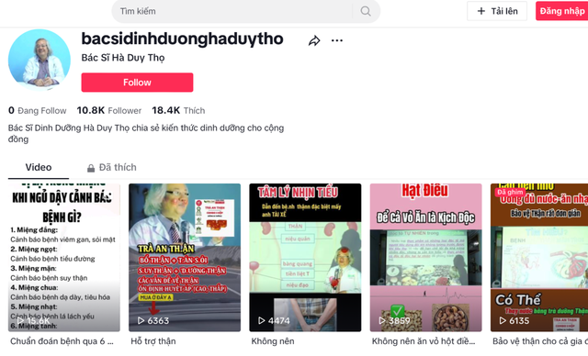

**2. Báo động tình trạng kháng kháng sinh**

Sự lạm dụng thuốc kháng sinh quá mức chính là nguyên nhân gây ra tình trạng kháng kháng sinh đáng báo động như hiện nay.

Nguồn: vtv.vn

3. Rụng tóc nhiều phát sốc, phải làm sao?

Nhiều người phát hoảng vì tóc rụng cả nắm, đầu xuất hiện mảng trống. Rụng tóc khá phổ biến nhưng tình trạng rụng khiến nhiều người lo lắng khi bị rụng kéo dài.

Nguồn: tuoitre.vn

4. Làm gì để tránh ngộ độc tập thể tại trường học?

Thời gian đây, xảy ra một số vụ ngộ độc thực phẩm tại các trường học khiến nhiều học sinh phải nhập viện cấp cứu. Có thể nói, đây là nỗi lo, "ác mộng" của các phụ huynh có con em học bán trú. Theo ông Nguyễn Thanh Phong - Cục trưởng Cục An toàn thực phẩm (Bộ Y tế) cho biết, qua nhiều vụ ngộ độc thực phẩm tại các khu công nghiệp và trường học, thống kê có đến 70% các vụ ngộ độc thực phẩm tập thể là do chế biến ở nơi khác, sau đó vận chuyển đến khu công nghiệp hoặc trường học. Sau khi chế biến xong thì phải bảo quản lạnh hoặc bảo quản nóng, chứ nếu để ở nhiệt độ thường 30-40 độ thì rất dễ có vi khuẩn.

Nguồn: suckhoedoisong.vn



**Thu Loan, Bá Trình - Trung tâm Kiểm soát bệnh tật TP.HCM (tổng hợp)**